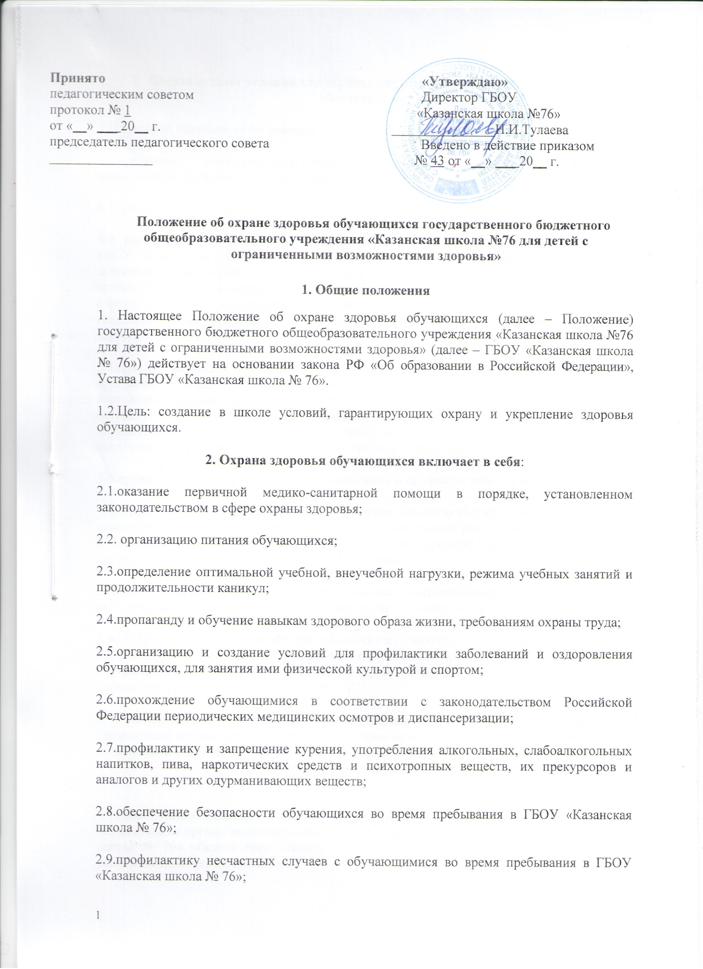

Принято «Утверждаю»
педагогическим советом Директор ГБОУ
протокол № 1 «Казанская школа №76»
от «__» ___ 20__ г. _______________Н.И.Тулаева
председатель педагогического совета Введено в действие приказом
_______________ № 43 от «__» ___ 20__ г.

Положение об охране здоровья обучающихся государственного бюджетного общеобразовательного учреждения «Казанская школа №76 для детей с ограниченными возможностями здоровья»

1. Общие положения

1. Настоящее Положение об охране здоровья обучающихся (далее – Положение) государственного бюджетного общеобразовательного учреждения «Казанская школа №76 для детей с ограниченными возможностями здоровья» (далее – ГБОУ «Казанская школа № 76») действует на основании закона РФ «Об образовании в Российской Федерации», Устава ГБОУ «Казанская школа № 76».
1.2.Цель: создание в школе условий, гарантирующих охрану и укрепление здоровья обучающихся.
2. Охрана здоровья обучающихся включает в себя:
2.1.оказание первичной медико-санитарной помощи в порядке, установленном законодательством в сфере охраны здоровья;
2.2. организацию питания обучающихся;
2.3.определение оптимальной учебной, внеучебной нагрузки, режима учебных занятий и продолжительности каникул;
2.4.пропаганду и обучение навыкам здорового образа жизни, требованиям охраны труда;
2.5.организацию и создание условий для профилактики заболеваний и оздоровления обучающихся, для занятия ими физической культурой и спортом;
2.6.прохождение обучающимися в соответствии с законодательством Российской Федерации периодических медицинских осмотров и диспансеризации;
2.7.профилактику и запрещение курения, употребления алкогольных, слабоалкогольных напитков, пива, наркотических средств и психотропных веществ, их прекурсоров и аналогов и других одурманивающих веществ;
2.8.обеспечение безопасности обучающихся во время пребывания в ГБОУ «Казанская школа № 76»;
2.9.профилактику несчастных случаев с обучающимися во время пребывания в ГБОУ «Казанская школа № 76»;
3. Школа создает условия для охраны здоровья обучающихся, в том числе обеспечивают:
3.1. текущий контроль за состоянием здоровья обучающихся;
3.2.проведение санитарно-гигиенических, профилактических и оздоровительных мероприятий, обучение и воспитание в сфере охраны здоровья граждан;
3.3. соблюдение государственных санитарно-эпидемиологических правил и нормативов;
3.4. расследование и учет несчастных случаев с обучающимися во время пребывания в ГБОУ «Казанская школа № 76» в порядке, установленном федеральным органом исполнительной власти, осуществляющим функции по выработке государственной политики и нормативно-правовому регулированию в сфере образования, по согласованию с федеральным органом исполнительной власти, осуществляющим функции по выработке государственной политики и нормативно-правовому регулированию в сфере здравоохранения;
3.5.для обучающихся, осваивающих адаптированные основные общеобразовательные программы и нуждающихся в длительном лечении, а также детей-инвалидов, которые по состоянию здоровья не могут посещать школу, ГБОУ «Казанская школа № 76» также организует обучение на дому. Основанием для организации обучения на дому или в медицинской организации являются заключение медицинской организации и в письменной форме обращение родителей (законных представителей);
3.6.проведение санитарно-противоэпидемических и профилактических мероприятий;
3.7. ГБОУ «Казанская школа № 76» осуществляет влажную уборку учебных и служебных помещений, рекреаций, поддерживает режим проветривания помещений, уборку санузлов с применением моющих и дезинфицирующих средств, организует проведение дезинфекции, дератизации и дезинсекции помещений;
3.8.ГБОУ «Казанская школа № 76» обеспечивает своевременный ремонт помещения и осуществляет все ремонтные работы в отсутствие обучающихся в здании школы;
3.9.ГБОУ «Казанская школа № 76» обеспечивает выполнение требований СанПиН при организации УВП и отдыха обучающихся, обеспечивает противопожарную безопасность обучающихся, проводит мероприятия по предупреждению детского травматизма (на уроках, вне уроков, ДТП, по действиям в ЧС).
4. Организация охраны здоровья обучающихся (за исключением оказания первичной медико-санитарной помощи, прохождения периодических медицинских осмотров и диспансеризации) в ГБОУ «Казанская школа № 76» осуществляется следующими организациями:
4.1.организацию оказания первичной медико-санитарной помощи обучающимся осуществляют органы исполнительной власти в сфере здравоохранения. ГБОУ «Казанская школа № 76» обязана предоставить помещение с соответствующими условиями для работы медицинских работников;
4.2.медицинское обслуживание обучающихся ГБОУ «Казанская школа № 76» осуществляется на основании договора школы с органами здравоохранения. В рамках заключенного договора при осуществлении медицинского обслуживания обучающихся гарантируется неотложная доврачебная помощь в установленные часы работы медицинского персонала;
4.3.проводится санитарно - просветительная работа и профилактические мероприятия силами сотрудников школы и закреплённого за школой медицинского персонала;
4.4.профилактические прививки обучающихся ГБОУ «Казанская школа № 76» осуществляются с письменного согласия родителей на базе поликлиники;
4.5.медицинские работники, закреплённые за ГБОУ «Казанская школа № 76», обеспечивают правильное хранение, учёт и списание лекарственных средств, ведут учтено - отчетную документацию;
4.6.во время проведения спортивных мероприятий, дней здоровья предусмотрено обязательное присутствие медицинского работника;
4.7.ГБОУ «Казанская школа № 76» обеспечивает своевременную явку обучающихся на медицинские осмотры согласно графика поликлиники и обеспечивает сопровождение обучающихся;
4.8.ГБОУ «Казанская школа № 76» ежедневно контролирует явку обучающихся. При отсутствии 30% и более обучающихся класса (школы) в связи с инфекционными заболеваниями администрация ГБОУ «Казанская школа № 76» ходатайствует перед учредителем о введении временных карантинных мер по отношению к классу (школе);
4.9.ГБОУ «Казанская школа № 76» своевременно представляет медицинскому работнику, закрепленному за школой, информацию об отсутствующих обучающихся по болезни, справки после болезни, информацию о прибывших и выбывших обучающихся, а также необходимые персональные данные обучающихся с целью медицинского осмотра и ведения соответствующе медицинской картотеки;
4.10. педагогические сотрудники ГБОУ «Казанская школа № 76» и обслуживающий (технический) персонал ежегодно проходят бесплатный медицинский осмотр в соответствии с графиком медосмотра и необходимую вакцинацию;
4.11. санитарные книжки сотрудников ГБОУ «Казанская школа № 76» с допуском к работе на новый учебный год хранятся в школе.

